常见操作1.SSH授权，免除每次输入密码

1.mac打开终端(windows则右键shell bah进入命令行)，输入ssh-keygen命令，默认回车3次，会自动生成公钥私钥，提示如下：
Your public key has been saved in /Users/schacon/.ssh/id_rsa.pub.

查看生成的公钥，将打印输出的内容全部复制在粘贴板
cat ~/.ssh/id_rsa.pub

2.登录http://git.91160.com/ ，点击右上角的这个小人（倒数第三个，如下图）


3.在profile页面，点击左边的这个钥匙按键（从下往上数，第四个，如下图）
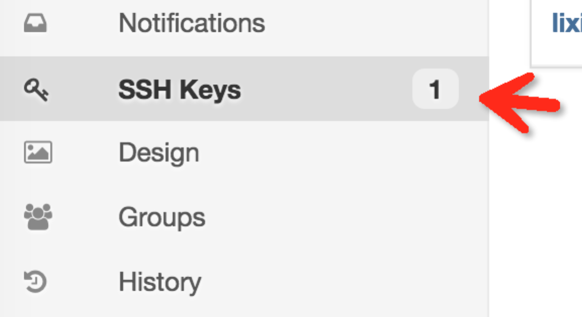

4.然后点击右上角绿色的这个，add ssh key
将第一步粘贴板里面的内容，粘贴到key那一栏里面，title会自动生成，如下图
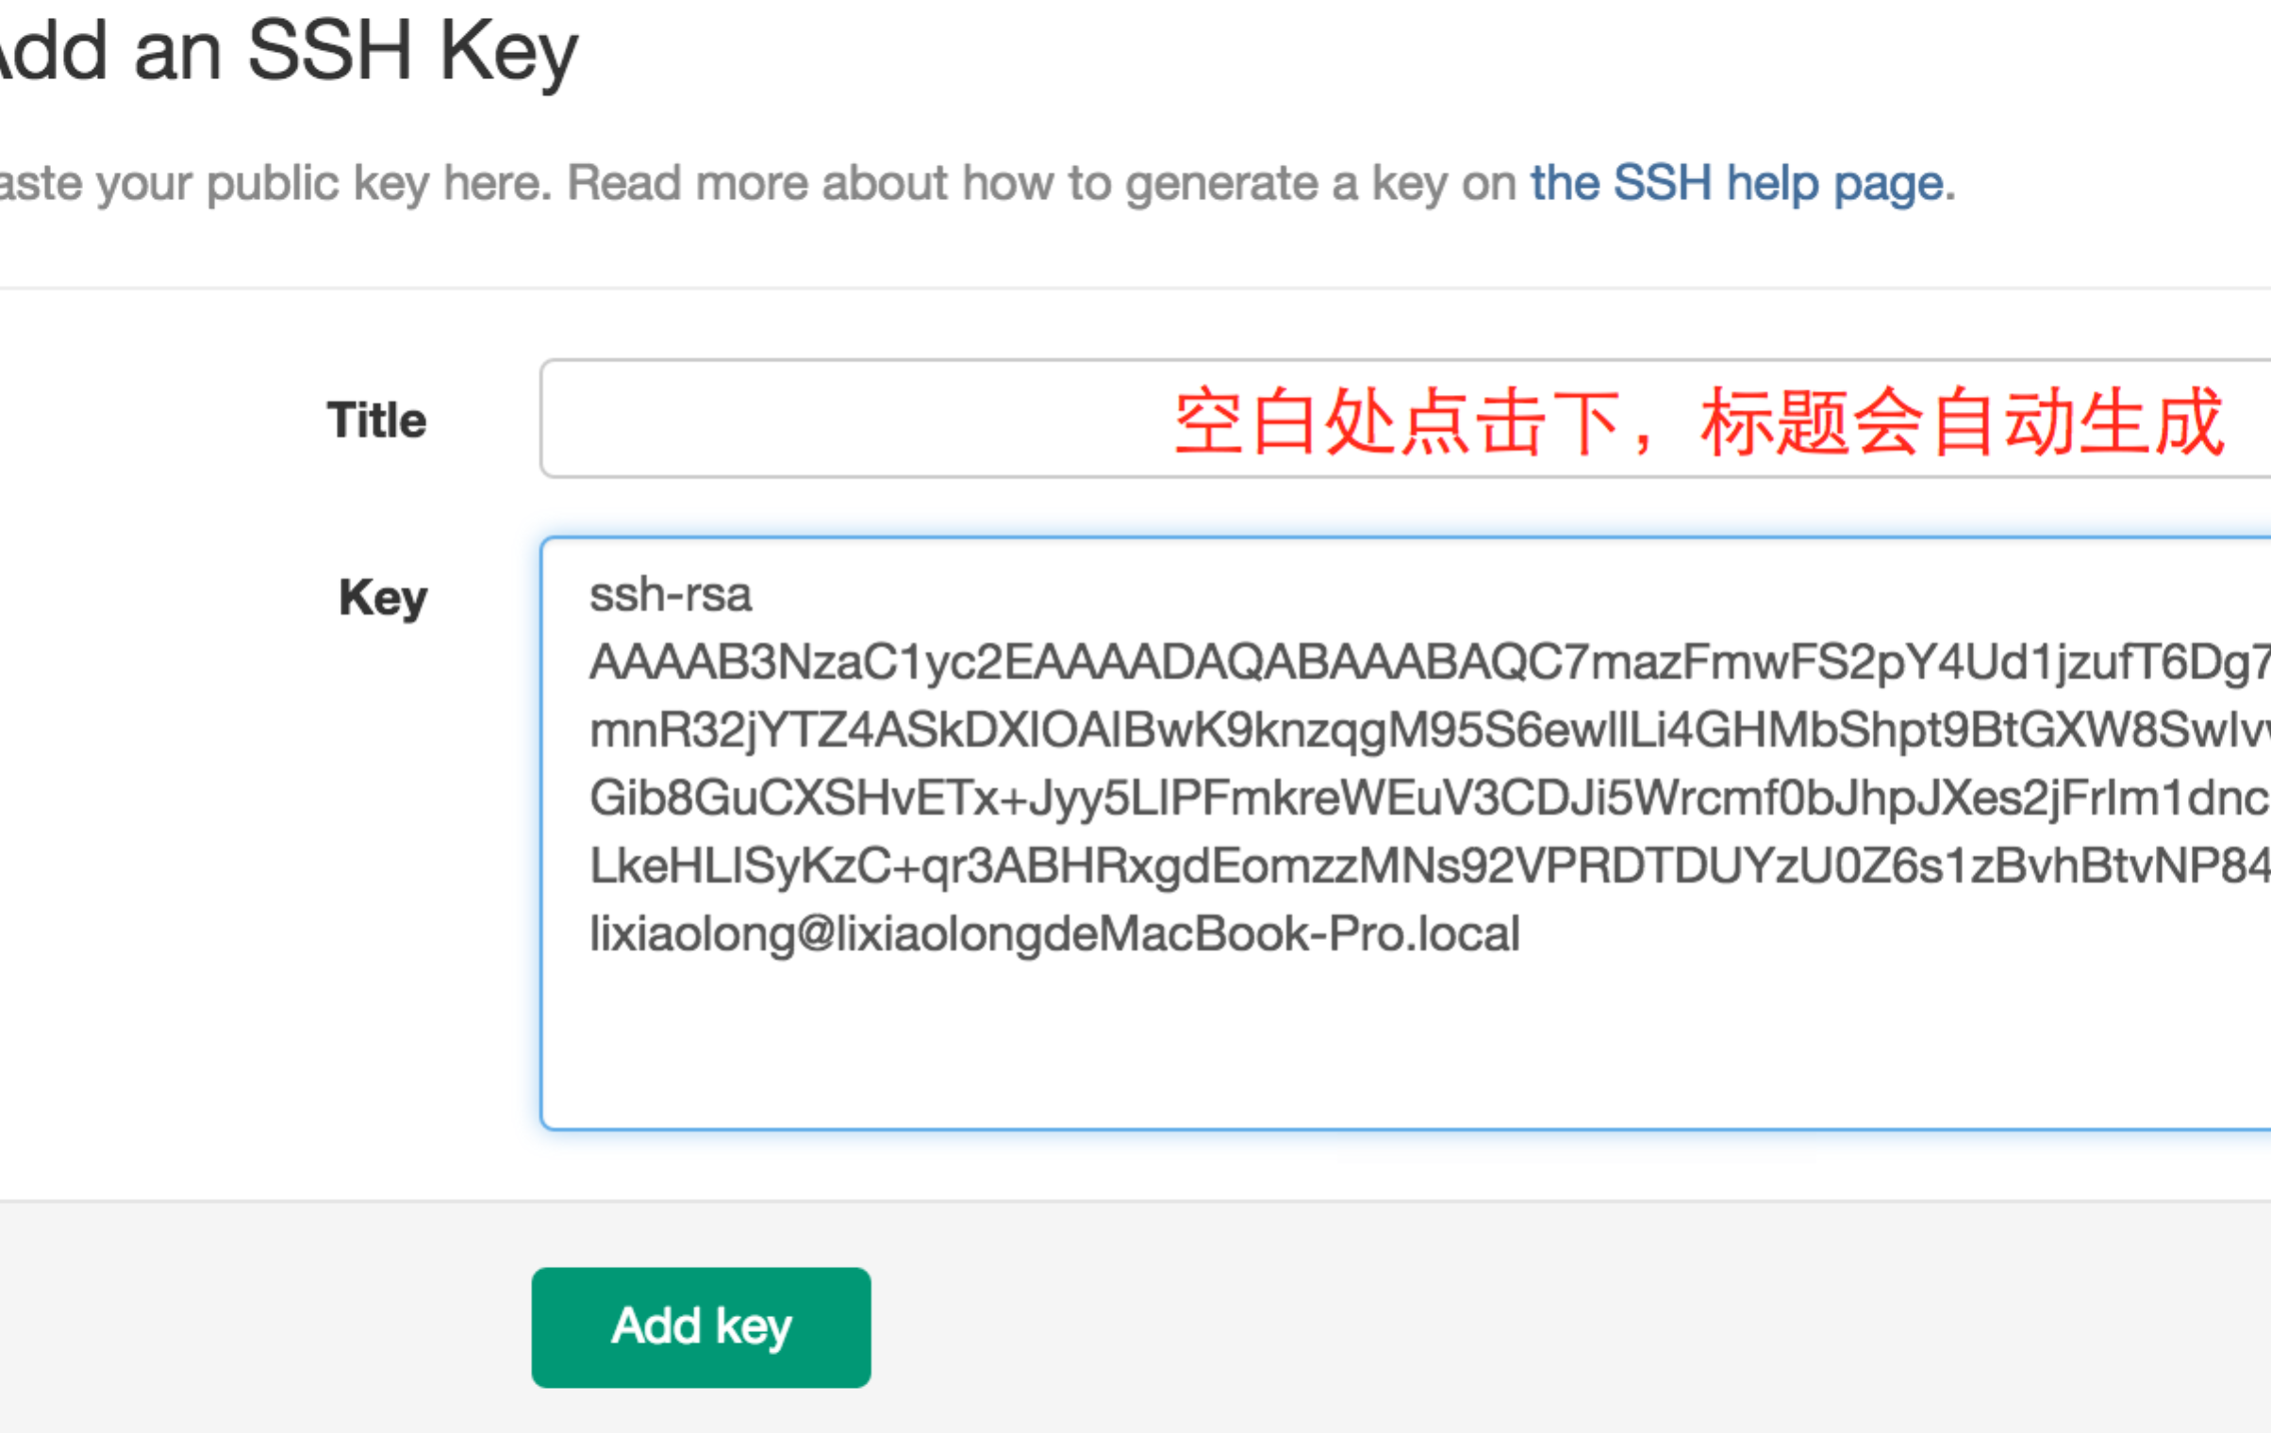
点击add key 保存，成功！！！本地与Gitlab所有需要鉴权的交互都免输密码了。

常见操作2.下载代码到本地
- 返回http://git.91160.com/ 主页，页面右侧是仓库列表，
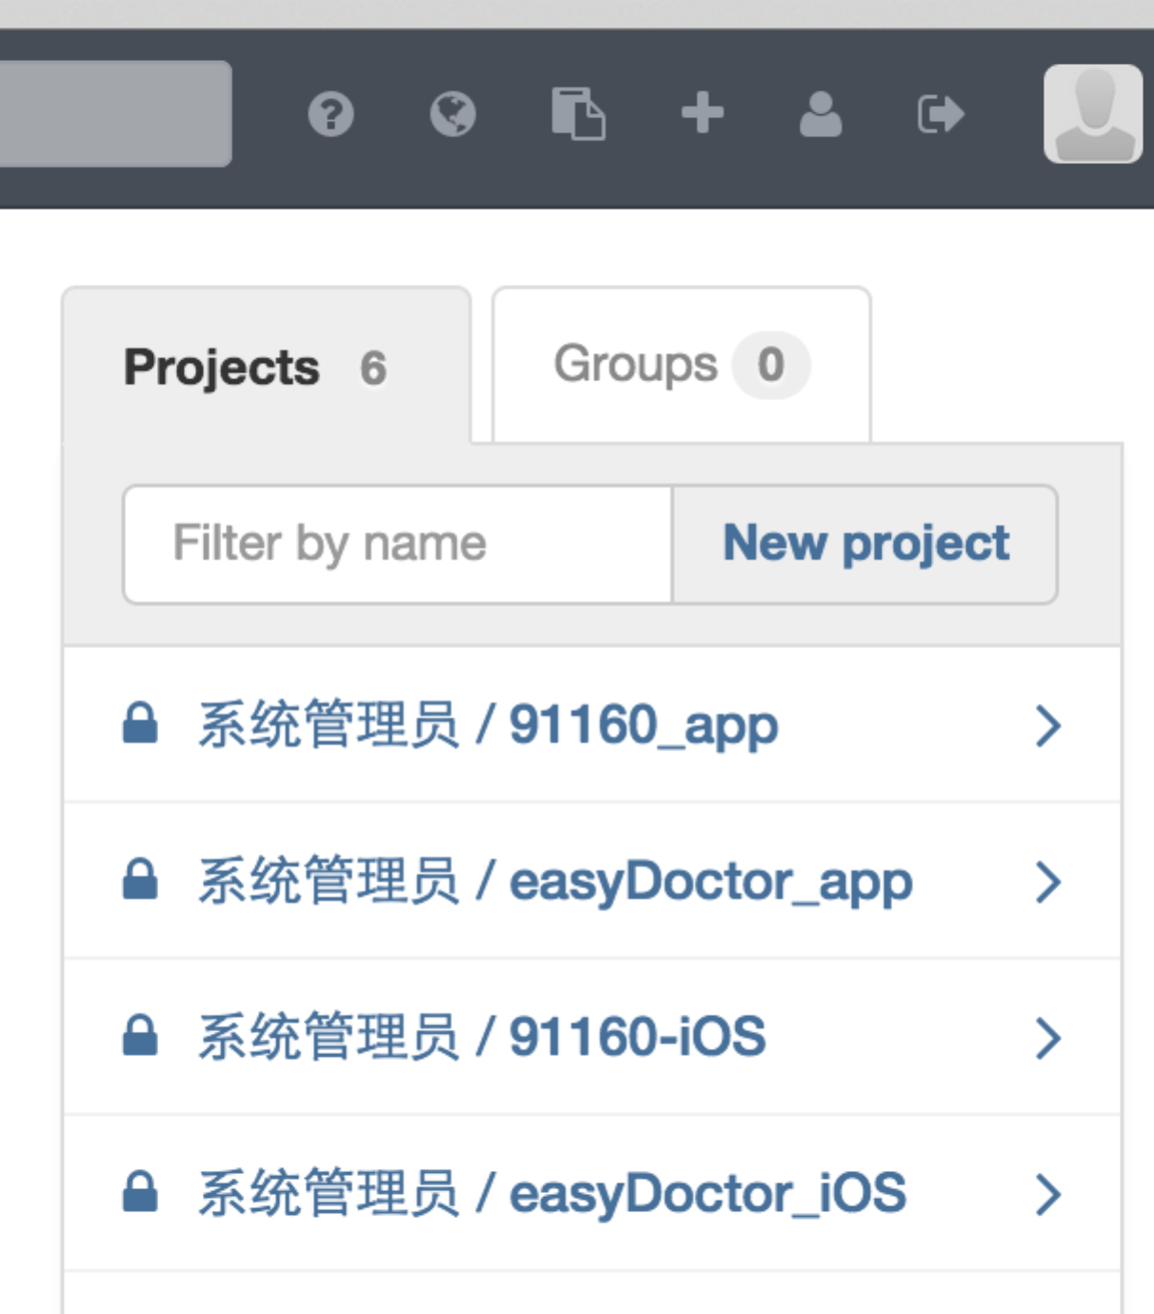
点击一个进去查看，复制出完整的仓库URL，如图
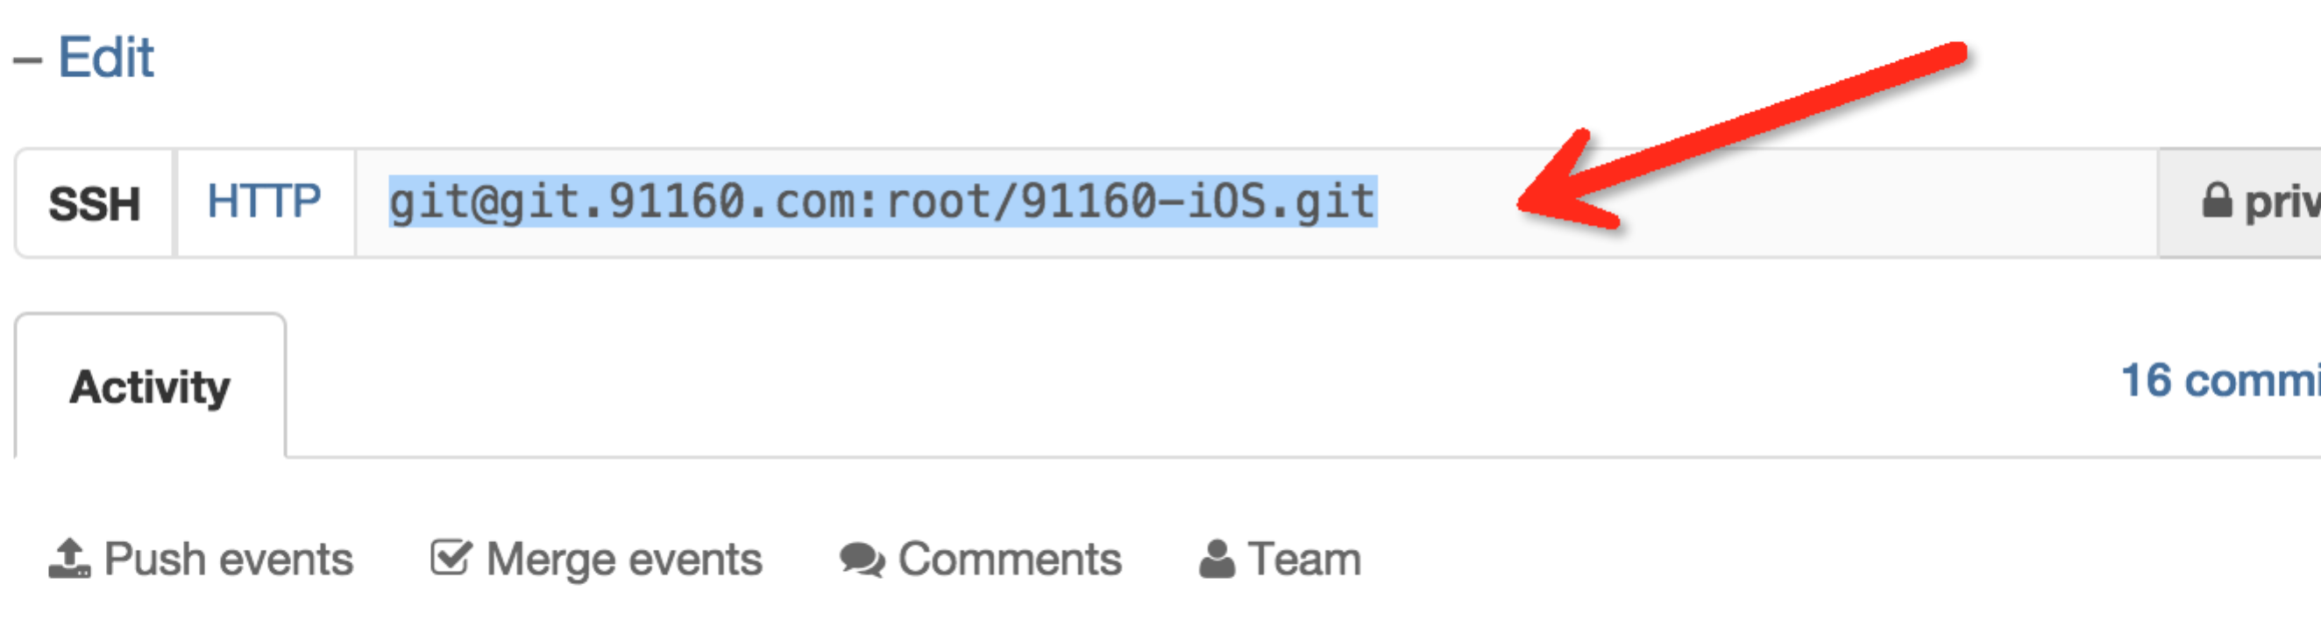

2.默认采用git协议下载 git clone git@git.91160.com:root/91160_iOS.git
默认拉取下来的是master分支，使用git branch命令查看分支，
如果要拉取远端的develop分支，执行git pull origin develop，
切换到develop分支，git checkout develop（注意，是以当前所在状态创建的分支）

常见操作3.提交所有变更到远程仓库
1提交变更，共三步：
添加git到本地缓存，提交到本地git缓存，推送变更到远程仓库
git add . //添加所有变更的文件
git commit -m "写上注释" //提交本地
git push origin master //作为主分支推送到远程服务器

常见操作4.获取远程仓库的变更，并自动合并到本地代码
- git pull origin master

常见操作5.本地修改的文件还原、重置
git reset –hard 56234324q 将游标指向指定的提交ID，状态重置到指定的状态，工作区和缓存全部都被影响

常见操作5.分支管理

    - 切换分支操作，一般功能开发在developer分支上，管理员统一合并到master主分支上，产品发布在master上打上版本tag并发布
git checkout develop 本地创建Develop分支
git checkout master

- 创建分支
git branch test 创建分支默认方法
git checkout –b new_branch tag 使用指定的tag创建新的分支
git checkout –b new_branch filehash

- 删除远程分支
先查看所有的分支
git branch -a
使用这种语法来删除它：git push [远程名] :[分支名]

git push origin :serverfix 即推送本地空白到远程，就是删除

- 删除本地分支
git branch –d develop -D是强行删除,即使没有合并

- 拉取及更新远程分支
git pull origin develop

- 分支衍合

- create new local branch from remote branch ，
（GIT牛X技能，可以一个工程文件夹包容所有GIT项目，可任性自由切换）

首先添加远程仓库
git remote add xloglab git@git.91160.com:xlog/xlog91160iOScache.git
推送本地的分支到指定的远程分支，默认不写远程分支名则自动同名
git push -u xloglab hospitalprogressmain
其它开发者添加远程仓库地址，并取别名为xloglab ，名字自取
git remote add xloglab git@git.91160.com:xlog/xlog91160iOScache.git
git fetch xloglab 拉取远程分支到本地
git checkout hospitalprogressmain 直接切换过去
git branch -v –a 查看当前所有分支
git checkout -b xlogmaster xloglab/ hospitalprogressmain 如果同名则要重新命名为xlogmaster,名字自取
​

常见操作6.tag管理
1.查看tag
git tag 查看所有tag
git tag –l ‘v1.4.*’ 用通配符列出符合规则的tag

2.查看tag详情
git show v1.4 查看相应标签的版本信息

3.新建标签
git tag -a v1.4 -m 'my version 1.4' 以当前HEAD打标签
git tag -a v1.1 1a410efbd13591db07496601ebc7a059dd55cfe9 -m 'test tag' 标准写法

4.指定提交对象的核验和补打tag
git tag -a v1.2 9fceb02

5.通过显示命令分享标签到远端仓库
git push origin v1.5 推送指定的标签
git push origin –tags 推送所有本地标签

6.切换到某个commit id，并建立新分支new_branch
Git checkout –b new_branch commit_id
7.切换到某个tag，并建立新分支new_branch
Git checkout –b new_branch tag
8.删除标签
git tag –d v1.2.0

常见操作7.别名管理
~/.gitconfig 文件里面进行别名设置
[alias]
st = status
ci = commit
br = branch
co = checkout
df = diff

常见操作8.git stash 用法
使用场景：开发功能过程中，突然因为有BUG需要修复，要中断手中的开发，可以先暂存代码状态。
git stash 保存工作进度
git checkout <new_branch> 然后切换到新的分支中修改BUG
修改代码完毕之后，再切换回之前的开发分支，还原开发场景
git checkout <original_branch>
git stash pop 还原之前的场景

常见操作9. 代码对比
git diff 默认是工作区与暂存区比较
git diff –cached 暂存区和HEAD比较
git diff HEAD 工作区和HEAD 比较

在pull之前，可以先比较本地仓库和远程仓库之间的差异
1、 添加需要比较的远程仓库；

git remote add foobar git://github.com/user/foobar.git
2、取回foobar的内容，fetch不会修改本地的内容；

git fetch foobar
3、比较本地分支和远程分支之间的差异

git diff master foobar/master
4、远程分支已经修改，本地未同步的变更；

git diff HEAD...origin/master
5、本地分支已经修改，远程未同步的变更；

git diff origin/master...HEAD

常见操作10. 文件重置相关操作
    - git checkout <branch>
如果工作区clean,则整个目录会跟随着最新的版本库切换
如果工作区有变更没有commit，则切换分支后，工作区变更依然存在
    - 强制以版本库最新版覆盖缓存区及工作区
git reset -–hard HEAD 以版本库覆盖缓存区和工作区(注意参数前是两个短横线)
git reset -–mixed HEAD 以版本库（HEAD区）覆盖缓存区，工作区不受影响
git checkout –f develop
    - rm命令
rm filename 从工作区中删除
rm -–cached file 仅从缓存区中删除 (注意参数前是两个短横线)
rm –f –cached file 从工作区及缓存区中删除 (注意参数前是两个短横线)

4.~与^的区别
a.“^”代表父提交,当一个提交有多个父提交时，可以通过在”^”后面跟上一个数字，表示第几个父提交，”^”相当于”^1”
b. ~<n>相当于连续的<n>个”^”
c. checkout只会移动HEAD指针，reset会改变HEAD的引用值

常见操作11.状态、日志的查看

1. git log --oneline –graph 仅以一行，图形化查看当前分支的LOG
2.git status –s 精简格式显示状态
3.git status |grep delete |wc –l 可以使用LINUX的grep , wc等命令来统计有多少条记录受影响
4. git log --pretty=raw 查看commit之间的父子关系
5. git var –l 查看GIT当前的环境变量

操作记录1. 提交旧代码打tag定版本，切换到开发分支
1. git clone git@git.91160.com:root/91160-iOS.git 拉取仓库代码到本地
2. cd /Users/lixiaolong/Desktop/91160-iOS 进入91160-iOS目录
3.将SVN上的旧代码拷贝入目录
4.git add –A 添加所有变更到git缓存区
5.git commit –m ‘XXXXX注释’ 提交到本地git仓库
6.git tag –a v1.2.1 –m ‘XXXXX注释’ 对应的最新提交添加上tag
7.git push origin master 推送本地master分支变更到远端仓库
8.git push origin –tags 推送本地所有的tag到远端仓库
9.git pull origin develop 拉取远端的develop分支
10.git checkout develop 本地切换到develop分支
由此开始开心的编码吧

理论篇1：IOS端分支策略
Server端：考虑到IOS端没有复杂的版本场景，远端统一以root用户下项目为准，所有操作直接作用在此。
开发者本地端：本地所有日常操作在develop上进行，包括合并代码。遇到特殊开发任务，可在本地另建立自己的私人分支开发，再合并入develop分支，私人分支不要推送到远端。

理论篇2：git工作区、暂存区、HEAD区
工作区（Working Directory）：就是你在电脑里能看到的目录
版本库（Repository）：工作区有一个隐藏目录.git，这个是Git的版本库
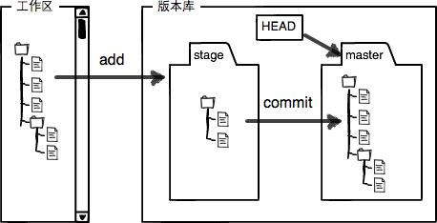
Git的版本库里存了很多东西，其中最重要的就是称为stage（或者叫index）的暂存区，还有Git为我们自动创建的第一个分支master，以及指向master的一个指针叫HEAD。

我们把文件往Git版本库里添加的时候，是分两步执行的：
第一步是用git add把文件添加进去，实际上就是把文件修改添加到暂存区；
第二步是用git commit提交更改，实际上就是把暂存区的所有内容提交到当前分支。
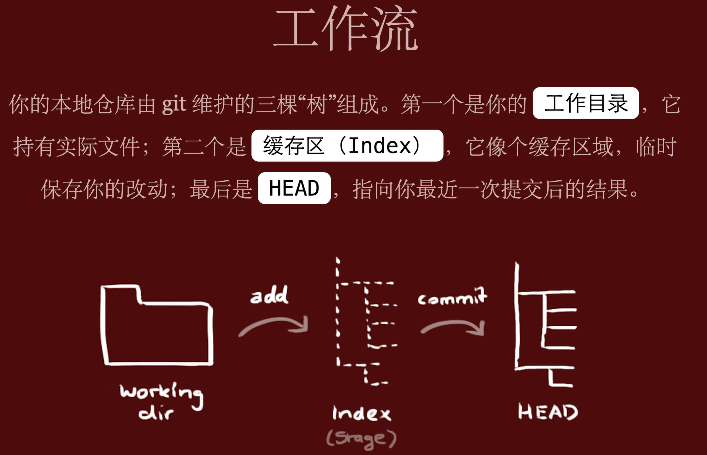

理论篇3：HEAD与分支

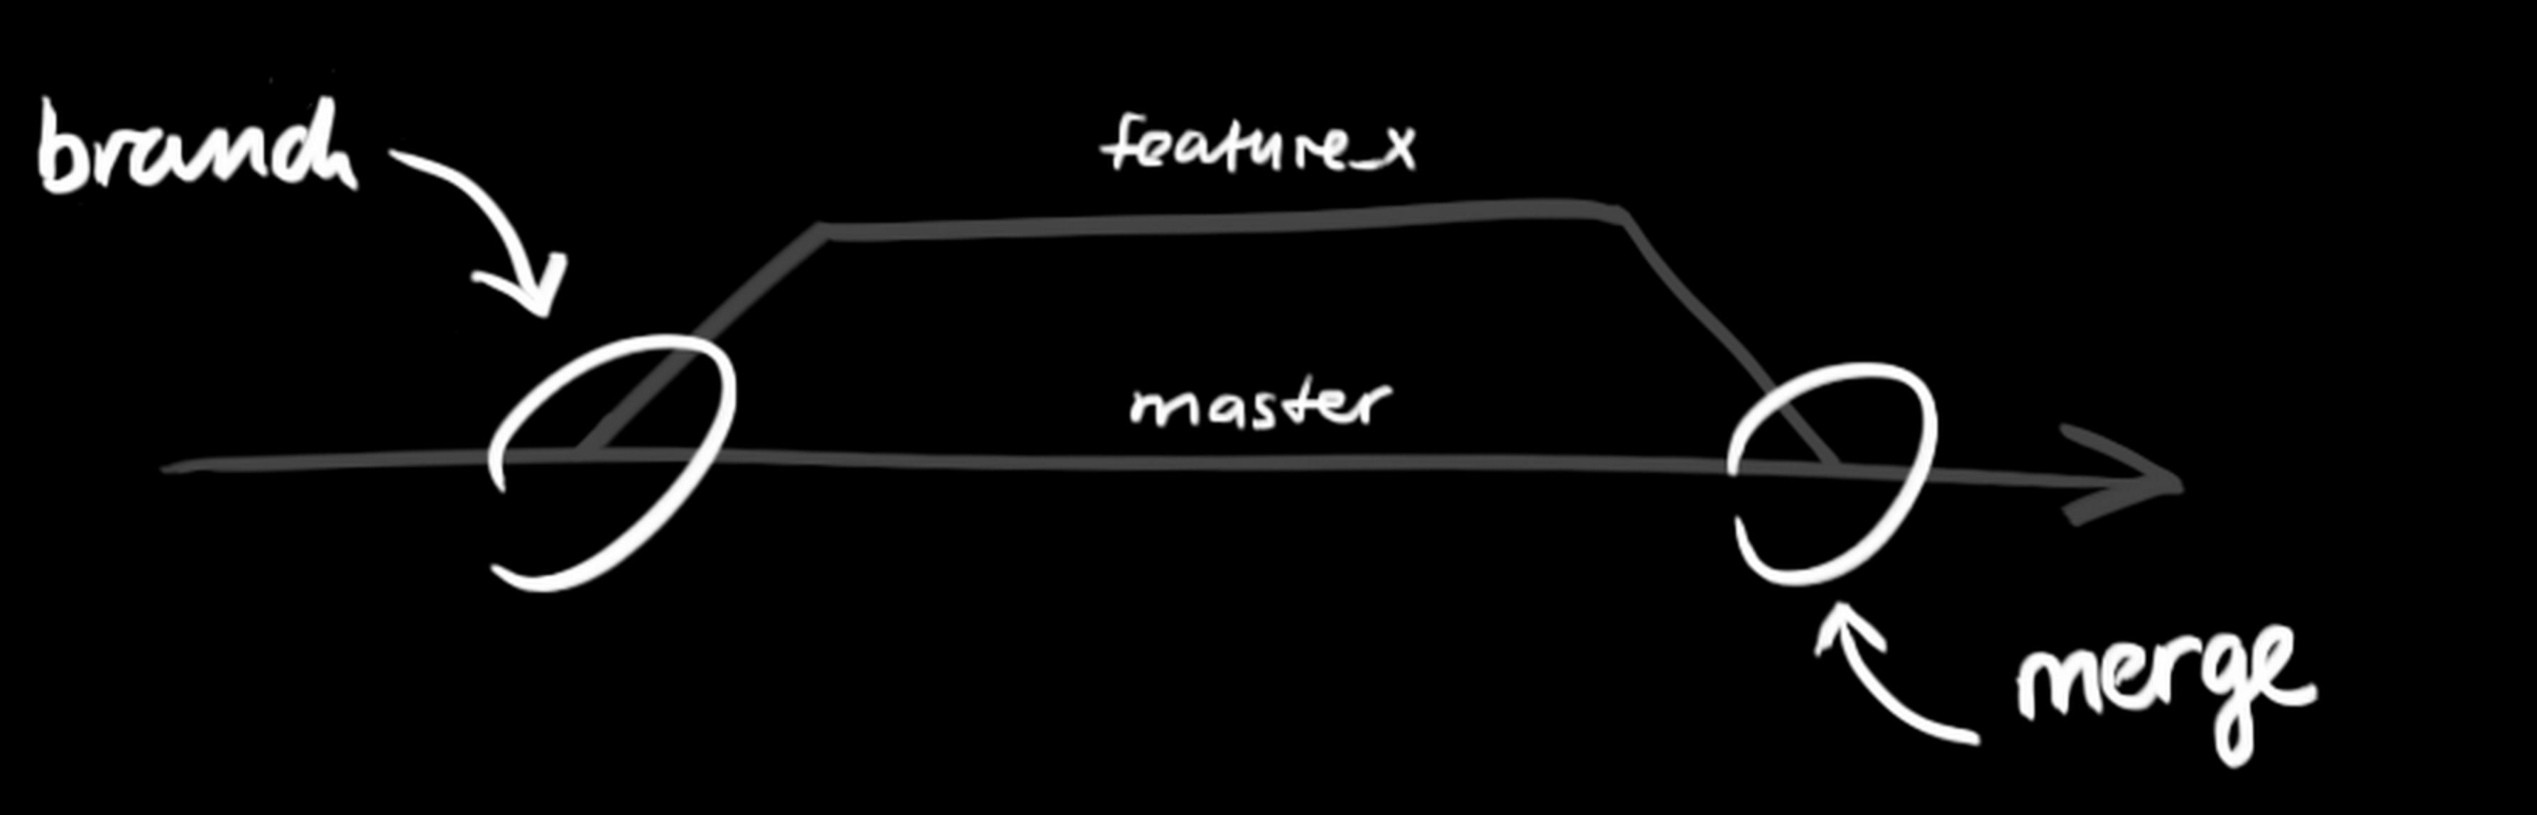

HEAD 文件是一个指向你当前所在分支的引用标识符。这样的引用标识符——它看起来并不像一个普通的引用——其实并不包含 SHA-1 值，而是一个指向另外一个引用的指针

理论篇4：git对象概念
Git 是一套内容寻址文件系统。很不错。不过这是什么意思呢？ 这种说法的意思是，Git 从核心上来看不过是简单地存储键值对（key-value）。它允许插入任意类型的内容，并会返回一个键值，通过该键值可以在任何时候再取出该内容。

tree 对象可以存储文件名，同时也允许存储一组文件。Git 以一种类似 UNIX 文件系统但更简单的方式来存储内容。所有内容以 tree 或 blob 对象存储，其中 tree 对象对应于 UNIX 中的目录，blob 对象则大致对应于 inodes 或文件内容。一个单独的 tree 对象包含一条或多条 tree 记录，每一条记录含有一个指向 blob 或子 tree 对象的 SHA-1 指针，并附有该对象的权限模式 (mode)、类型和文件名信息。

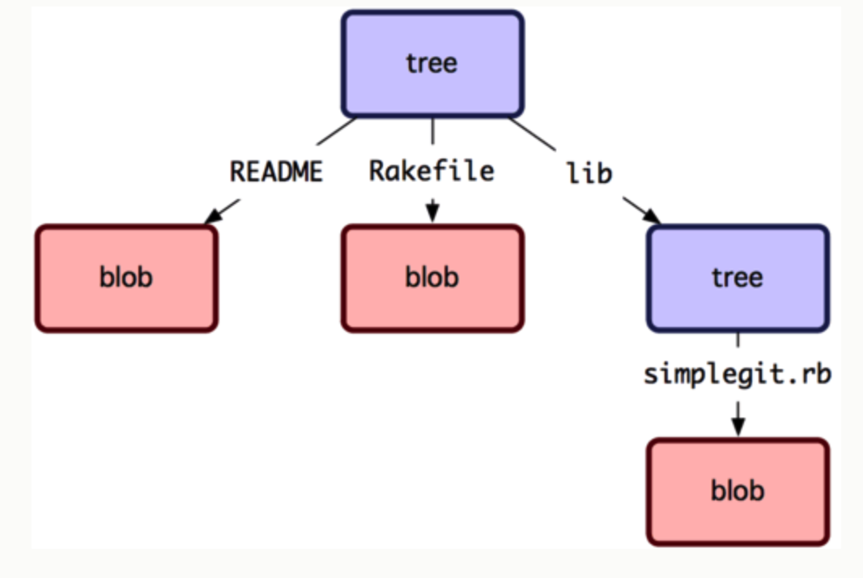

commit 对象有格式很简单：指明了该时间点项目快照的顶层树对象、作者/提交者信息（从 Git 设置的 user.name 和 user.email中获得）以及当前时间戳、一个空行，以及提交注释信息。

Tag 对象非常像一个 commit 对象——包含一个标签，一组数据，一个消息和一个指针。最主要的区别就是 Tag 对象指向一个 commit 而不是一个 tree。它就像是一个分支引用，但是不会变化——永远指向同一个 commit，仅仅是提供一个更加友好的名字。

